МБОУ «СОШ №43» г. Чебоксары

Концепция оформления окон школы
к Новому году
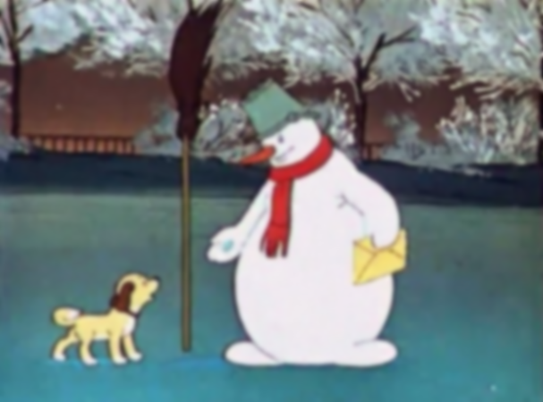

«Новогодние приключения
Снеговика-почтовика»
(по мотивам сказки «Ёлка» В. Сутеева)

Когда Новый год зажигает
На ёлке цветные огни,
Все детство своё вспоминают,
Счастливые детские дни!
Яркий мир, живые краски
Вмиг заполнят всё вокруг.
Ведь для каждого ребёнка,
Сказка – самый лучший друг!

Давайте все вместе окунёмся в замечательный мир волшебства и сказки…

Давайте вспомним мультфильм-сказку!

Как приятно, что сегодня
Гости к нам сюда пришли
И не глядя на заботы
Час свободный все нашли.
С Новым годом, с Новым годом
Поздравляем сразу всех
Пусть звучат над этим сводом
Песни, музыка и смех!

ДЕВОЧКА: Ура, скоро Новый год!
1 МАЛЬЧИК: Значит, будет елка!
ДЕВОЧКА: А кто нам ее подарит?
2 МАЛЬЧИК: Елку нам подарит Дед Мороз.
ДЕВОЧКА: А как он узнает, что нам нужна елка?
1 МАЛЬЧИК: Мы пошлем ему письмо.
ДЕВОЧКА: А кто отнесет письмо?
2 МАЛЬЧИК: Письмо отнесет... Снеговик!
ДЕВОЧКА: Снеговик? А где он?
1 МАЛЬЧИК: Очень просто. Мы его вылепим!
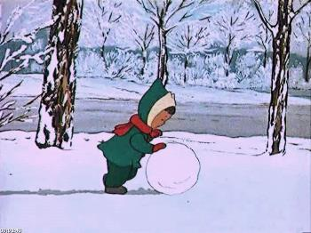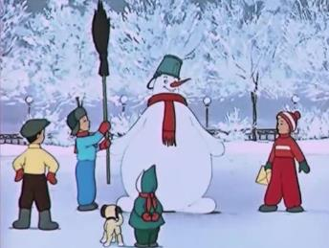
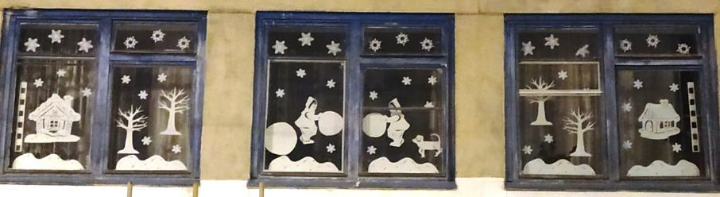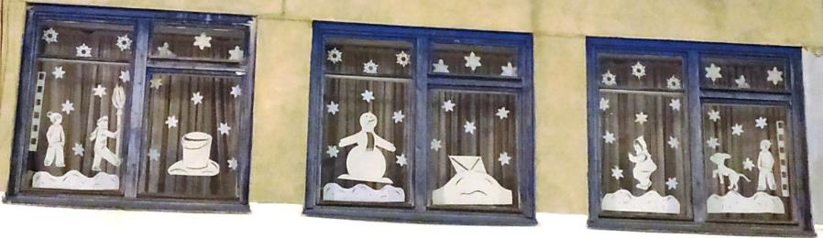
Дети стали дружно лепить снеговика. Кто снежные шары катал, кто-то морковку принес для носа, кто-то шапку принес.
ДЕТИ: Замечательный снеговик получился!
Снеговик, снеговик,
будешь детский почтовик!
Ты письмо возьмешь,
в темный лес пойдешь.
Дед Мороз письмо получит –
Найдёт в лесу ёлочку
Попушистее, получше,
В зелёных иголочках.
Эту ёлку поскорей
Принеси для всех детей!
Наступил вечер, ребята домой ушли, а Снеговик и говорит: «Задали мне задачу! В лес пойти, письмо отнести, Деда Мороза найти и от него ребятам елку принести! А как это сделать?» Рядом появляется маленький щенок: «Возьми меня с собой! Я помогу тебе дорогу искать». Снеговик: «Верно, вдвоём веселее! Будешь меня с письмом охранять, дорогу искать».
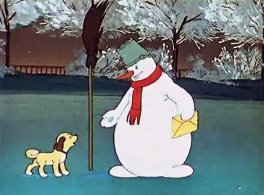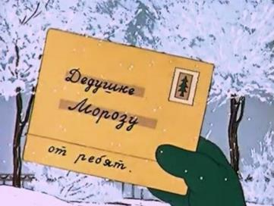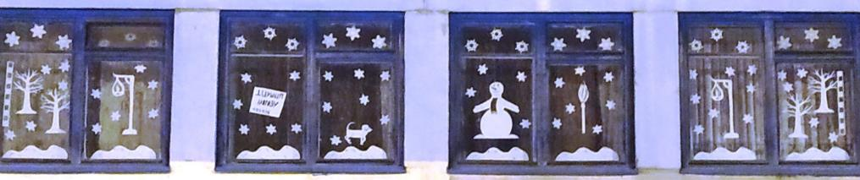
Долго шли Снеговик и Дружок и наконец пришли в огромный, дремучий лес...
Снеговик: «Да где тут кого-чего найдешь? Давай пойдем сюда! Или нет, вооот туда! А может быть туда? Хе! Туда-сюда-туда-сюда! Не знаю идти куда!». В лесу заухала сова... На вопросы она не отвечает, молчит. За ними в это время подглядывала лиса... Она вышла и говорит: «Давайте я отнесу?»
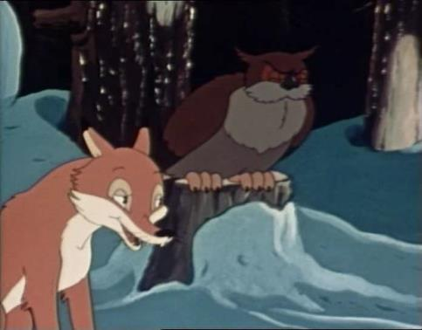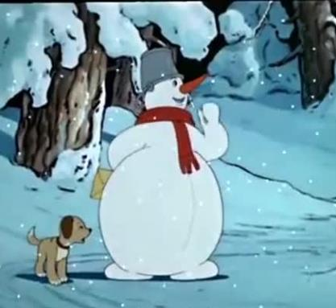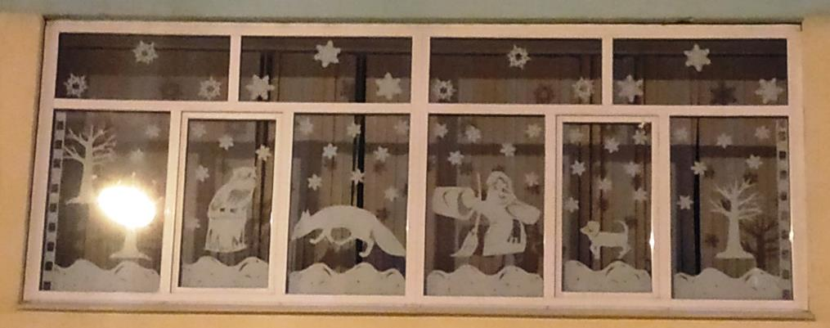
Снеговик: «Нееет, мне ЭТО дороже всего! За это Дед Мороз мне вооот такую даст!»
Лиса обрадовалась: «Что? Курочку? Уточку? Неужто гуся?»
Тут Лиса отняла письмо у Снеговика, Сова выхватила у Лисы. Песик бросился отнимать, Снеговик догоняет..
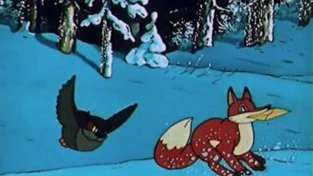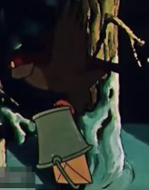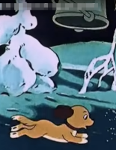
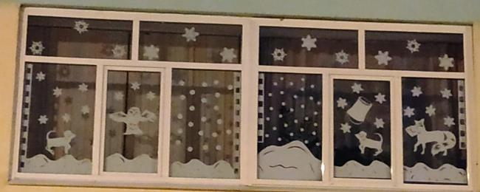
Лиса и Сова выскочили на опушку, на встречу им Волк. Он захотел отнять конверт у Лисы. Волк с Лисой стали драться. Письмо выпало.
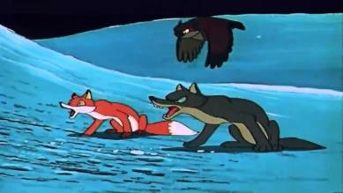
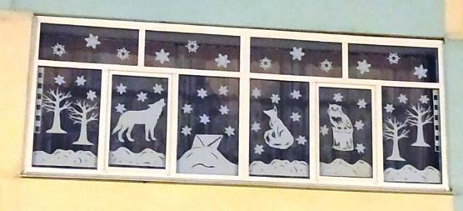
В драке Дружок громко лает. Разбудили Медведя, который спал в берлоге под сугробом.
Медведь: «Где, где собаки? Никак облава? Аааа, вот кто посмел разбудить меня!»
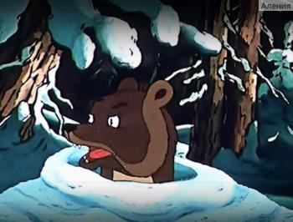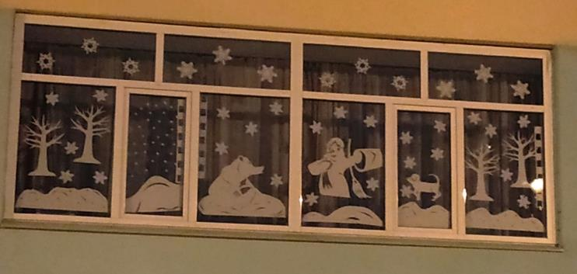
Снеговик и Щенок рассказали ему всю историю.
Медведь: «Мдааа, видать, дело важное. Ну ладно, пойдем, провожу». Идут они сквозь дремучий лес...
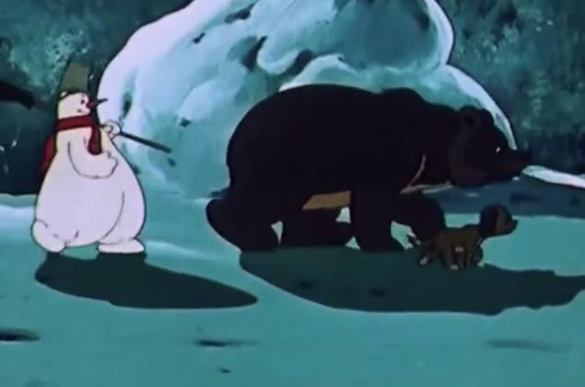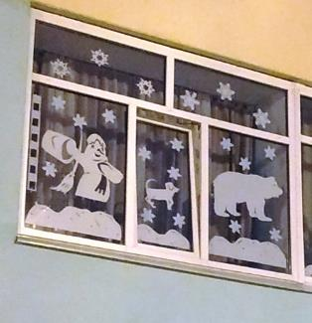
Снеговик спешит, волнуется: то с горки скатится, то в яму провалится, то за пень зацепится. Споткнулся Снеговик, упал и сломался, рассыпался на части. Дружок плачет, Медведь его успокаивает: «Не беда, соберем сейчас Снеговика.
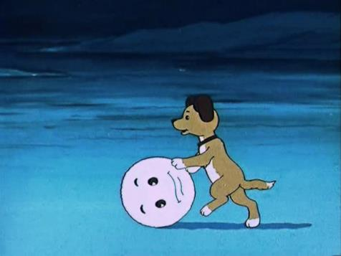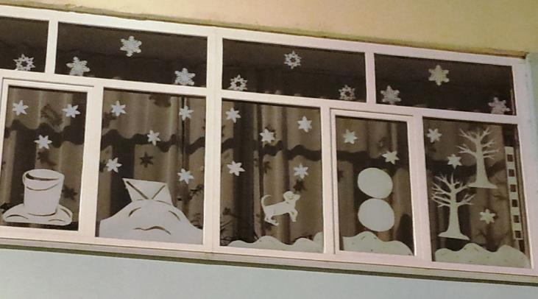

Раз - рука, два - рука -
Лепим мы снеговика!
Три - четыре, три - четыре,
Нарисуем рот пошире!
Пять - найдем морковь для носа,
Угольки найдем для глаз.
Шесть - наденем шляпу косо.
Пусть смеется он у нас.
Снеговик поблагодарил друзей. Пошли они дальше, а про письмо забыли, пока Снеговика заново лепили. А в это время Волк, Лиса и Сова уже бегут к Деду Морозу, торопятся, кто быстрее. Принесли письмо, вручают Деду Морозу.
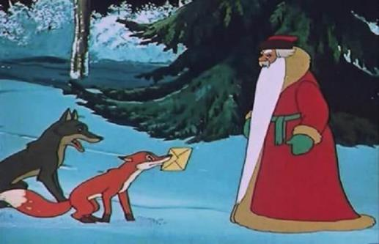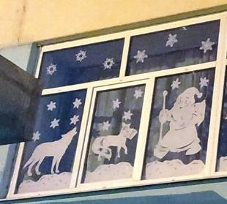
Дед Мороз: «Кому, мне? Ну-ка... Дедушке Морозу от ребят. Ааа.. так-так, хорошо, ну посмотрим, посмотрим. (читает) «Милый Дедушка Мороз! Пришли нам, пожалуйста, ёлку. Нам она очень нужна. Письмо тебе передаст Снеговик.» Ха-ха-ха! А кто же из вас Снеговик, а?»
Прибегают Снеговик с Дружком.
Снеговик: «Я, я Снеговик!!! Меня, значит, дети вылепили, и сказали, чтобы я вам это отнес... как его? Письмо! А эти вот письмо утащили!»
Дед Мороз: «Так вот оно что! Ах, негодные, ух, негодные! Вот я вас сейчас заморожу. В другой раз неповадно будет. Так-то вот!!» И стал Дед Мороз дуть на Лису, волка и сову.
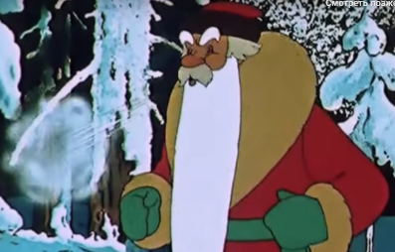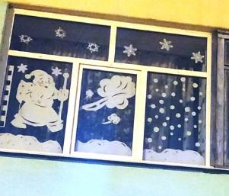
«Ну, а тебе Снеговик, храбрый детский почтовик, дам я елку-красавицу и мешок с ПОДАРКАМИ. Отвезешь ребятам и скажешь: «Поздравляет всех Дед Мороз с Новым Годом!»
Привез Снеговик елку ребятам. Наступило утро, дети вышли на улицу и увидели красавицу-елку.
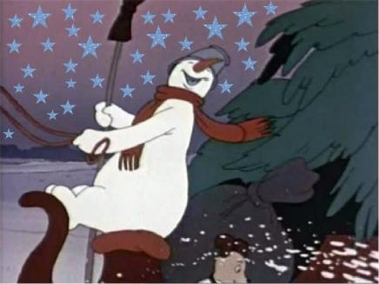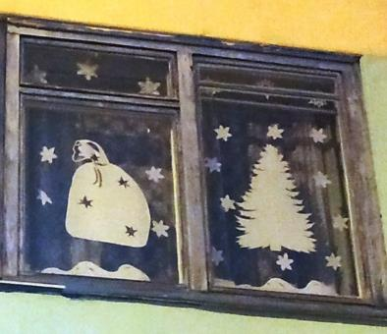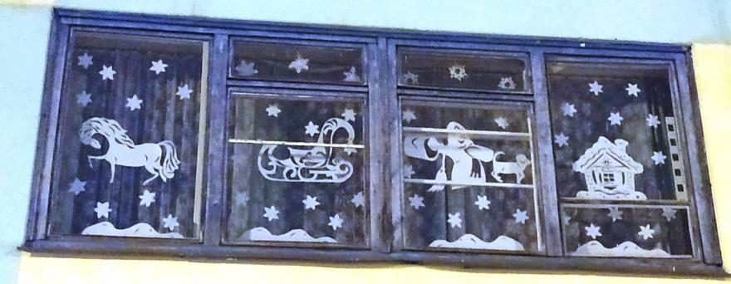
Счастливый и праздничный финал сказки мы отразили на окнах 3 этажа. Тут мы видим героев сказки, собравшихся на бал-маскарад шутов, балерин, кукол…, и, конечно же, символ года на большой коробке с подарком!
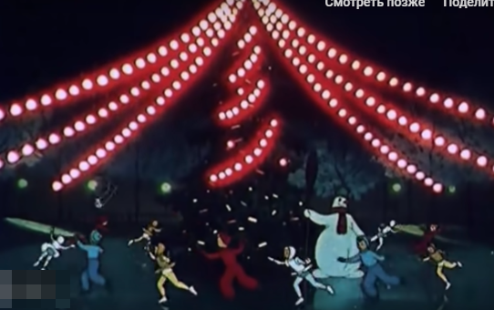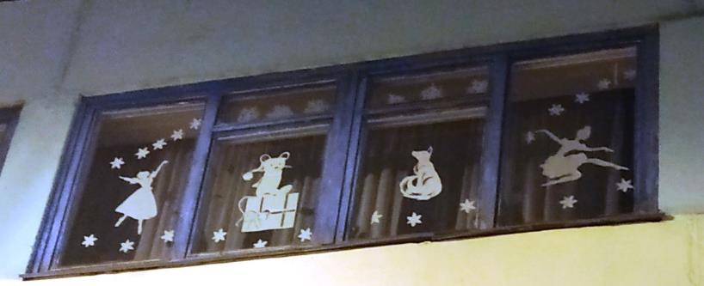
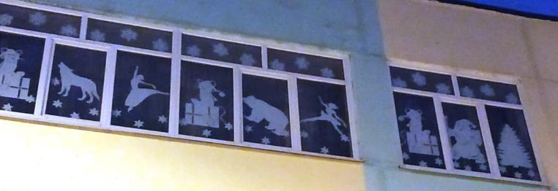
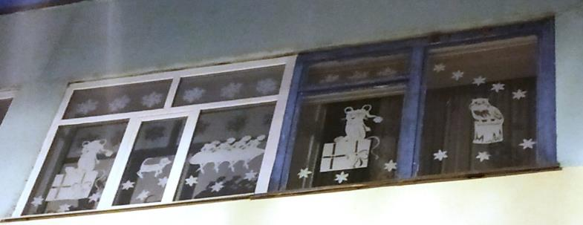
Не остался без внимания и украшения 1 этаж! Так, мы видим символ года – Крысу. Забавные картинки очень нравятся малышам!
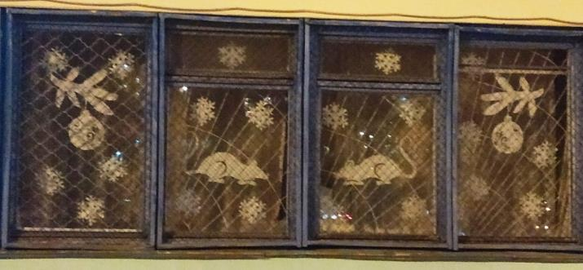
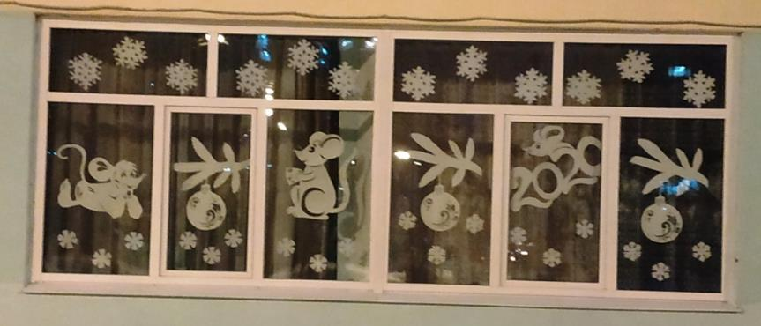
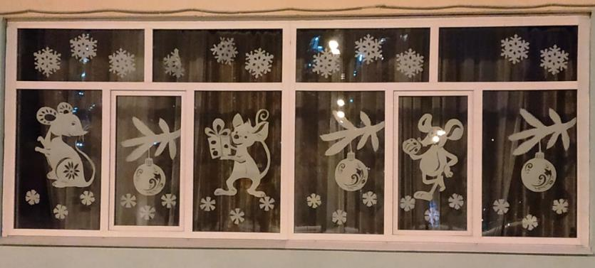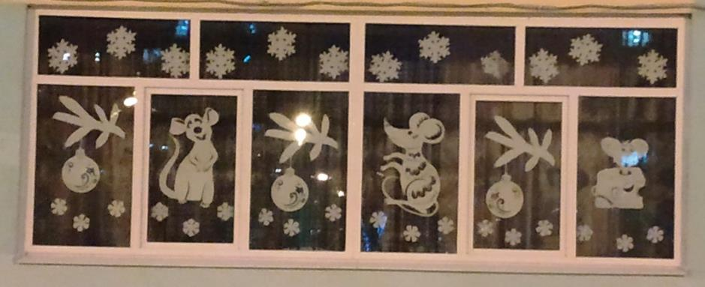
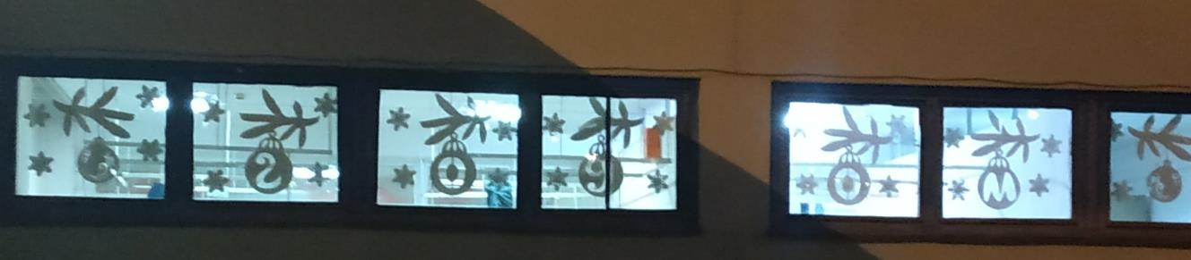
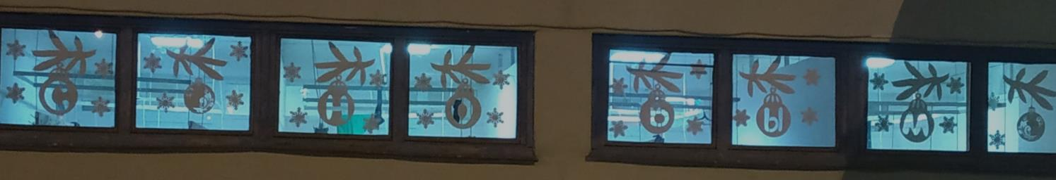
Как появилась идея?

Пожалуй, снеговик является самым популярным зимним сказочным героем (конечно, после Деда Мороза и Снегурочки). Он встречает нас в начале зимы, помогает провести новогодние праздники и зимние каникулы, и прощается с зимой снеговик вместе с нами. В каждом дворе, на каждом участке, и даже в каждом доме стоит свой снеговик, неповторимый, но обязательно с морковкой, головным убором и улыбкой до ушей!
Малыши в восторге от этого сказочного героя. Наверное, еще и потому, что его так легко воплотить в своем творчестве: нарисовать, слепить, вырезать и наклеить.
Наша школа выбрала добрый старый мультфильм-сказку Сутеева «Снеговик-почтовик». Ведь в этом мультфильме есть все: и праздник, и веселая новогодняя песенка, и приключенческая история, и чудо, и, конечно же, благополучный финал.
Вместе с активистами школьной детской общественной организации «СУПеР» мы внимательно посмотрели мультфильм, обозначили его главных героев, поговорили о его содержании и о том, чему он может научить своих зрителей. После распределили кадры по окнам школы. Из ватмана сделали фигуры героев и вместе вырезали вытынанки для украшения окон и многое другое. Работа по силам нашлась каждому участнику конкурса: классным руководителям, родителям и детям.

